Консультация для родителей

«Осторожно, гололёд!»

С наступлением зимы мы ждем много снега, но, к сожалению, снега совсем мало, зато заморозки чередуются с оттепелью. А это, как известно, наилучшие условия для гололеда. Гололед представляет для нас с вами, уважаемые родители, наибольшую опасность, особенно если мы опаздываем на работу, да еще ребенка нужно успеть отвести в детский сад. Проще простого в гололед получить ушиб, или того хуже перелом.
Что же такое гололед и гололедица?
Гололедица — это только лед на дорогах, который образуется после оттепели или дождя при внезапном похолодании.
Гололед — слой плотного льда, нарастающего на предметах при выпадении переохлажденного дождя или мороси, при тумане и перемещении низких слоистых облаков при отрицательной температуре воздуха у поверхности Земли, близкой к 0°С.
Гололед значительно опаснее гололедицы и с точки зрения управляемости и устойчивости автомобиля на дороге. Гололедица превращает города в большой каток. Поскользнуться и упасть можно на каждом шагу.
Но травм можно избежать, если знать и соблюдать основные правила:
Правило первое: держите ребенка за руку.
Поведение детей порой бывает просто непредсказуемым, ребенок может внезапно побежать, последствия в условиях гололеда могут быть очень неприятными. Во избежание подобной ситуации лучше всю дорогу не отпускать руку ребенка. А перед тем, как собираетесь на улицу, регулярно повторяйте с детьми правила безопасного поведения на скользкой дороге – не бегать, не толкаться, не играть, не отпускать руку взрослого.
Правило второе: не спешите.
Никогда не надо спешить. Здесь как раз, кстати, поговорка «Тише едешь, дальше будешь». Рекомендуется передвигаться мелкой, шаркающей походкой. Чем шире шаг, тем больше вероятности упасть. Бежать и догонять уходящий транспорт, тоже не стоит. Лучше подождать следующую маршрутку или автобус, чем получить травму.

Правило третье: выбирайте безопасную обувь.
Третье правило гласит о том, что взрослая и детская обувь должна быть удобной и безопасной. В гололедицу лучше носить обувь на нескользящей подошве с глубоким «протектором». Кожаные подошвы очень сильно скользят. При ходьбе по скользкой поверхности следует ступать на всю подошву, слегка расслабляя при этом ноги в коленях.
Правило четвертое: всегда смотрите под ноги.
Под ноги всегда надо смотреть, а в гололед особенно. Скользкую тропинку, лучше обойти
Правило пятое: научитесь падать!
Если вы поскользнулись, сразу присядьте, чтобы снизить высоту падения. Не пытайтесь спасти вещи, которые несете в руках. В момент падения надо сжаться (напрячь мускулы, а коснувшись земли, перекатиться, чтобы смягчить силу удара). Не торопитесь подняться, осмотрите себя, нет ли травм, попросите прохожих людей помочь вам. Помните: особенно опасны падения на спину, вверх лицом, так как можно получить сотрясение мозга. При получении травмы обязательно обратитесь к врачу за оказанием медицинской помощи.

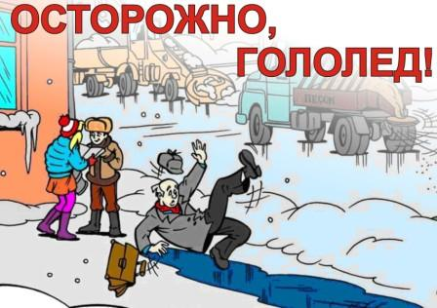

Материал подготовили воспитатели группы №2: Булычева Л.А. и Шишкина М.М.

